Metin ile Profesyonel Moda Tasarımı (Leonardo.ai):
Eğer çiziminiz yoksa ve sadece aklınızdaki fikri (kumaş, kesim, model) görsele dökmek istiyorsanız bu yöntem en iyisidir.
Leonardo. ai (En İyi Tasarım Alternatifi)
Moda tasarımcıları arasında şu an en popüler ücretsiz / freemium araçtır. Sadece yazı yazarak ("Kırmızı, ipek, uzun gece elbisesi, modern kesim" gibi) inanılmaz detaylı moda tasarımları oluşturabilirsiniz.
- Neden Öneriyorum: Her gün yenilenen 150 ücretsiz kredi verir. Bu, günde yaklaşık 30-40 farklı tasarım oluşturmak için yeterlidir.
- Özellik: "Prompt to Image" özelliğini kullanarak kumaş dokusuna kadar detaylı görseller alabilirsiniz.
- Link: https://leonardo.ai
Araç: Leonardo.ai
Uygulama Adımları:
- Giriş Yapın: Siteye girip ücretsiz üyelik oluşturun
(Günlük 150 kredi verir, bu yaklaşık 70 görsel demektir).
- Image Generation: Sol menüden "Image Generation" butonuna tıklayın.
- Ayarlar:
  - Soldaki menüden görsel boyutunu (örneğin 9:16 - Hikaye boyutu) seçin.
  - Model olarak "Leonardo Phoenix" veya "Photoreal" seçeneğini işaretleyin
(Kumaş dokuları için en iyisidir).
- Prompt Yazımı (En Önemli Kısım):
Aşağıdaki şablonu kullanarak tasarımınızı tarif edin ve "Generate" butonuna basın.
Kullanabileceğiniz Hazır Moda Tasarım Komutu (Kopyala-Yapıştır):
Prompt:
Full body shot of a fashion model wearing a [MODERN DENIM JACKET] with
[FLORAL EMBROIDERY],
oversized fit, street style, detailed fabric texture, bright studio lighting,
8k resolution, vogue magazine style.
(Köşeli parantez içindeki yerleri hayalinizdeki kıyafetle değiştirin.
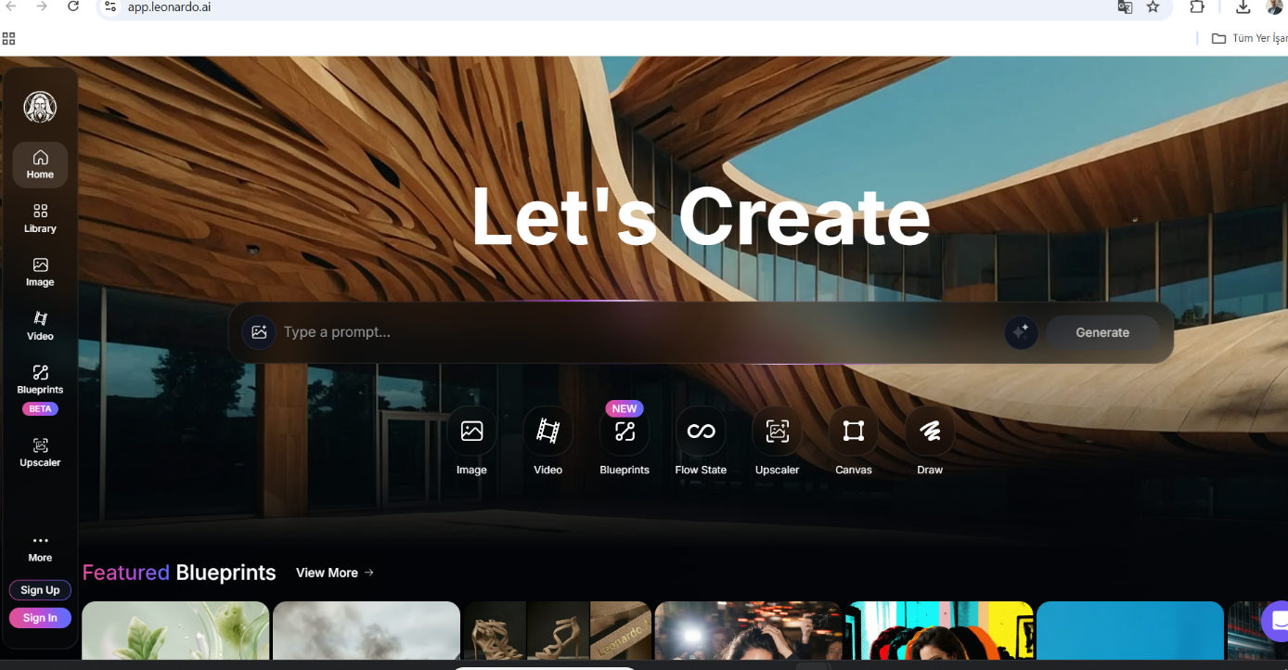
Örneğin: "velvet green dress" (kadife yeşil elbise) gibi.)

Ablo - AI Fashion Design
Özellikle moda tasarımı için eğitilmiş, niş bir araçtır.
- Neden Öneriliyor: Bazı kaynaklarda tamamen ücretsiz veya geniş bir ücretsiz kullanım hakkı sunduğu belirtilmektedir. Kıyafet kalıplarını ve stillerini genel yapay zeka araçlarından daha iyi anlar.
- Özellik: Sadece metin girerek tişört, elbise veya teknik çizimler oluşturabilirsiniz.
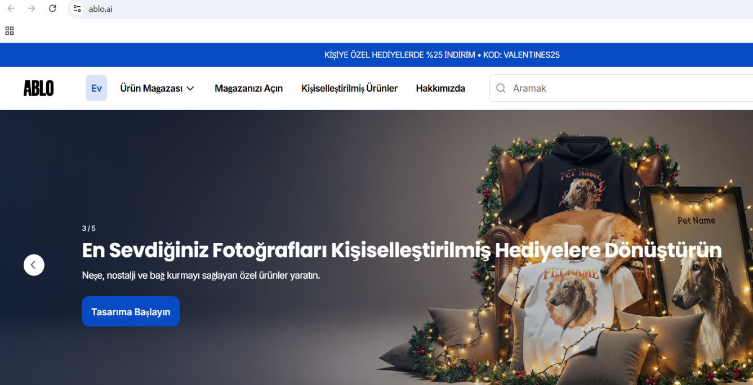
- Link: https://ablo.ai

CapCut (Text-to-Image)
Video düzenleme aracı olarak bilinse de, içinde çok güçlü ve ücretsiz bir "Metinden Resme" (Text to Image) moda aracı barındırır.
- Tamamen ücretsizdir ve mobil uyumludur. Tasarladığınız kıyafeti daha sonra sanal mankenlere giydirme (AI Model) de mümkündür.

Uygulama: Female model wearing a tight blouse and jeans.
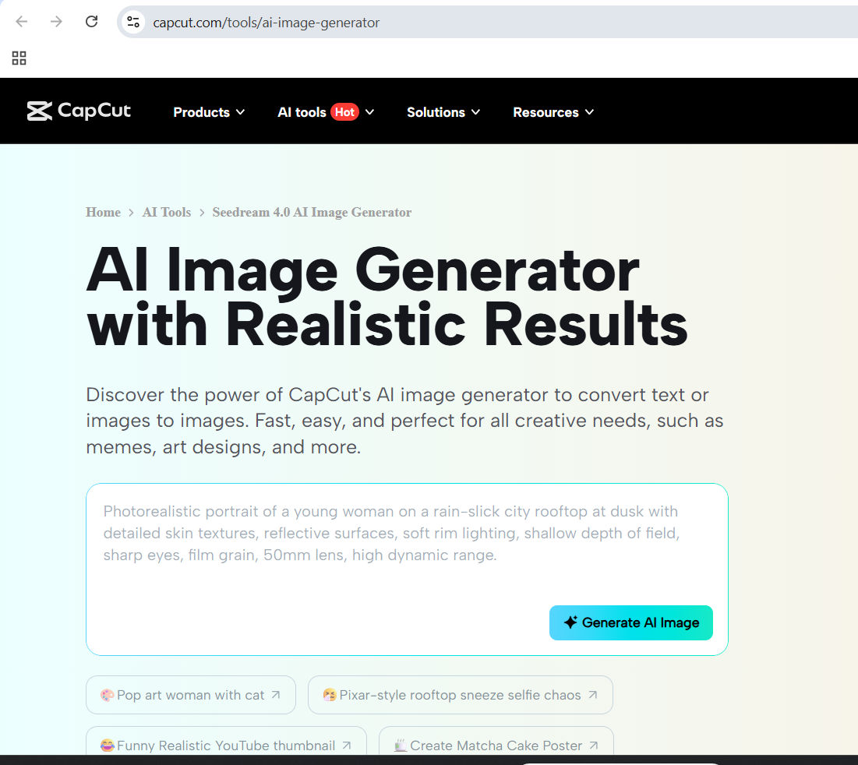
Bing Image Creator (Sınırsız Tasarım):
Kıyafetin fotoğrafı elinizde yoksa ve sıfırdan tasarlamak istiyorsanız, Günlük 15 adet "hızlı" hakkınız biterse bile, sistem sizi engellemez. Sadece üretim süresi biraz uzar ama sınırsız sayıda görsel üretmeye devam edebilirsiniz.
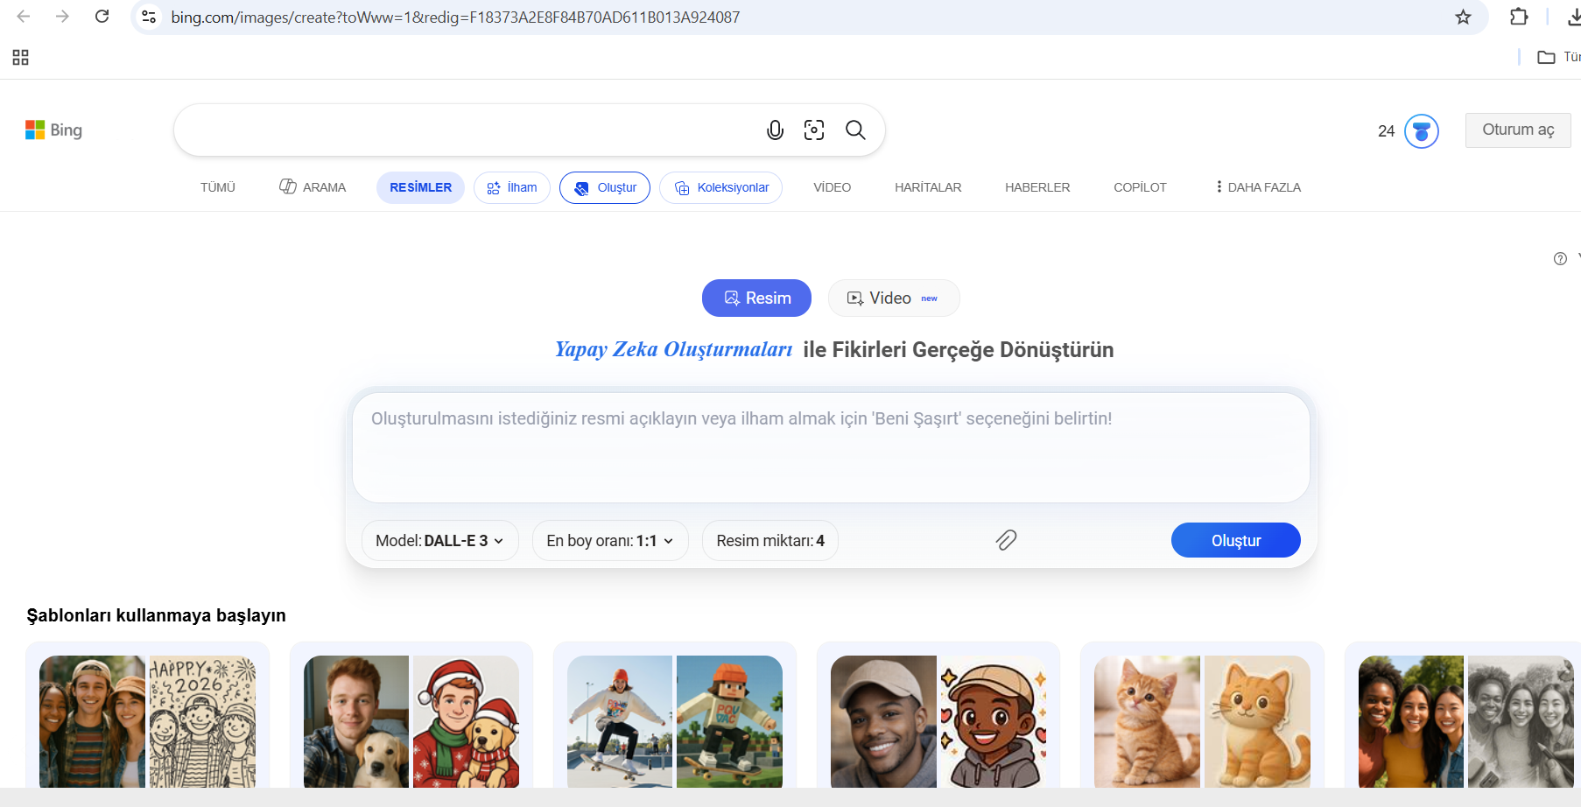
Prompt: Gür yeşil bir kanyonun içine inşa edilmiş, gökdelenlerin arasından şelaleler akan fütüristik bir şehir; sinematik ışıklandırma ve gün batımı atmosferi.

Mevcut Eskizin Fotoğrafını Yükleyip Boyama;
Mevcut Eskizin Fotoğrafını Yükleyip Boyama (New Bing / Copilot)
Elinizde kağıda çizilmiş bir moda eskizi var ve bunu renklendirmek/gerçekçileştirmek istiyorsunuz.
Araç: Microsoft Copilot (Eski adıyla Bing Chat)
Uygulama Adımları:
- Telefonunuzdaki veya bilgisayarınızdaki Copilot yada Gemini uygulamasını açın.
- Kağıda çizdiğiniz elbise eskizinin fotoğrafını sohbet kutusuna yükleyin.
- Altına şu komutu yazın:
  - "Bu moda eskizini temel alarak, modelin üzerinde gerçekçi bir deri ceket ve kot pantolon (istediğiniz kıyafet) varmış gibi fotorealistik bir görsel oluştur."
- Copilot, çiziminizdeki pozu alıp onu gerçek bir mankene giydirilmiş kıyafetlere dönüştürecektir.

Gemini ile;
"Bu moda eskizini temel alarak, modelin üzerinde gerçekçi bir deri ceket ve kot pantolon (istediğiniz kıyafet) varmış gibi fotorealistik bir görsel oluştur."
